Приложение 1

Используемый инвентарь,
для проведения командных соревнований.

Веселые старты «Торпеда» | 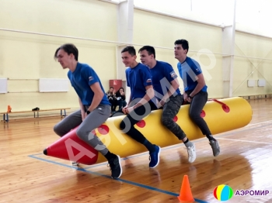
Веселые старты «Лыжи» | 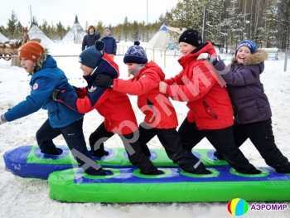
Веселые старты «Гигантские ласты» | 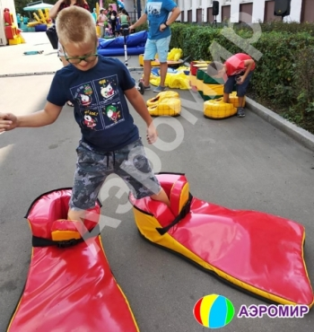
Веселые старты «Гигантские кеды» | 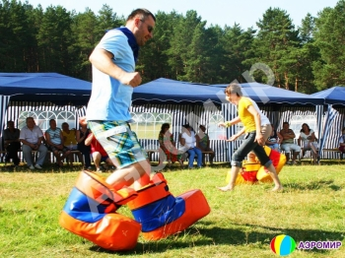
Веселые старты «Штаны «дуэт»
Веселые старты «Штаны «трио» | 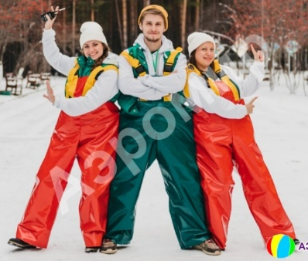
Веселые старты «Беличье колесо» | 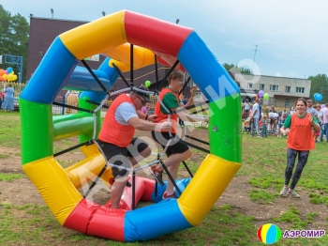
Веселые старты «Лодочка»
Веселые старты «Гусеница»

Приложение 2

Заявка на участие

На участие в спортивном фестивале «Мы за здоровый образ жизни» в Усть-Кутском муниципальном образовании
18 декабря 2021 год.

От команды:_______________________________________

№ п/п | ФИО (полностью) | Число, месяц, год рождения

Капитан команды:_________________________________________________
(ФИО, подпись)

Руководитель:____________________________________________________
(ФИО, подпись)
М.П.

